Дата: 23.12.2020
Группа: 19-ЭК-1д
Наименование дисциплины: Математика
Тема: Практическое занятие «Исследование сходимости (расходимости) интегралов»

Пример
Исследовать сходимость интеграла 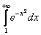
Решение: для удобства исследования перепишем его в виде 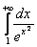. Очевидно, что подынтегральная функция непрерывна на промежутке интегрирования и ограничена на нём, т.к. предел 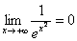 – равен конечному числу. Поэтому интеграл может как сходиться, так и расходиться.
Сравним предложенный интеграл с интегралом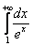, сходимость которого выясняется в прямом смысле одной строкой:
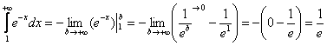
Для любого из промежутка справедливо неравенство:
, и поскольку основание функции , то:
а дробь с большим знаменателем является меньшей:
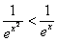, таким образом, по признаку сравнения, интеграл 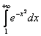 сходится вместе с интегралом 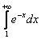.
Ответ: сходится
И здесь интересно провести дополнительное исследование: в силу чётности подынтегральной функции, сходиться будет и интеграл по симметричному промежутку: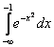 Кроме того, собственный или «обычный» определённый интеграл 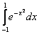, разумеется, тоже сходится, т.к. равен конечному числу.
Тогда, в силу свойства аддитивности, сходится и интеграл:
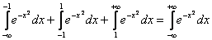. И парадоксально, но факт – данный интеграл рассчитан точно: 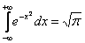, невзирая на то, что соответствующий неопределенный интеграл не берётся. Да, так бывает! Это так называемый гауссов интеграл.
Другая вариация задания – это уменьшение числителя:
Пример 3
Исследовать сходимость интеграла 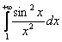
Решение: подынтегральная функция непрерывна и ограничена на промежутке интегрирования. Поскольку , то , и:
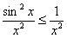, значит, по признаку сравнения исследуемый интеграл сходится вместе с интегралом 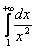.
Ответ: сходится
И тут возникает вопрос об интеграле 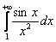, подынтегральная функция которого знакопеременна, т.е. постоянно меняет знак. Как быть в этом случае? Для таких интегралов существуют свои признаки, которые мы рассмотрим на уроке об условной и абсолютной сходимости интегралов.
Ситуация вторая: сравнение интеграла 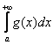 с заранее известным расходящимся интегралом 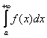. Кратко напомню, что здесь на промежутке интегрирования должно выполняться то же неравенство . Как и в предыдущей ситуации, анализировать можно знаменатель или числитель:
Пример 4
Исследовать сходимость несобственных интегралов
а) 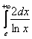, б) 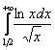
Так, например, интеграл 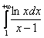 терпит бесконечный разрыв в точке , и для его исследования используются другие методы (о которых позже). Далее проверяем ограниченность функции на данном промежутке, аналитически она устанавливается конечным пределом подынтегральной функции
Решение
а) Множитель-константа не влияет на сходимость или расходимость, поэтому его можно сразу вынести за пределы интеграла:
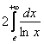
Для каждого промежутка справедливо неравенство:
(т.к. «икс» более высокого порядка роста, чем натуральный логарифм),
а меньшим знаменателям соответствуют большие дроби:
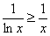, значит, по признаку сравнения исследуемый интеграл расходится вместе с «эталонным» интегралом 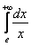.
б) Здесь напрашивается сравнение с расходящимся интегралом 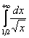, но не всё так просто. Во-первых, при натуральный логарифм отрицателен (смотрим график!!). И, во-вторых, на участке этот логарифм меньше единицы, а значит, желаемое неравенство не является справедливым: 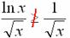.
Что делать? Решение можно оформить двумя способами. Первый способ академичный. Согласно свойству аддитивности, делим интеграл на 3 части:
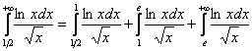
Первый и второй интегралы сходятся, т.к. являются определёнными интегралами. Для всех же значений справедливо неравенство:
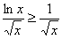, значит, интеграл 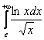 расходится вместе с интегралом 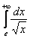,
а значит, расходится и весь интеграл интеграл 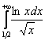.
В укороченном способе оформления можно ограничиться такой фразой:
– при справедливо неравенство – и тот же самый вывод.
Таким образом, сходимость или расходимость несобственного интеграла 1-го рода зависит от «поведения» его бесконечного предела.
Тренируемся самостоятельно:
Пример 5
Исследовать сходимость несобственных интегралов
а) 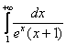, б) 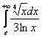, в) 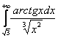, г) 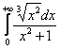, д) 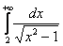
Пример 6
Исследовать сходимость несобственных интегралов
а) 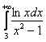, б) 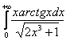
Решение:
а) По «общим очертаниям» интеграл напоминает сходящийся «эталон» 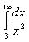, но как провести сравнение? Шаблон Примера 3 (интеграл ) не годится, так как на промежутке аналогичное неравенство является неверным:
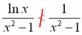
Но мы его всё равно организуем: при степенная функция , и в частности корень для любого – более высокого порядка роста, чем .
Следовательно:
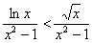
Отмечу одну тонкость: если неравенство выполнено вообще для всех положительных «икс», то для более «мелких» корней, например , это утверждение неверно. Так, неравенство начинает выполняться лишь примерно с , и поэтому при использовании таких корней нельзя применять формулировку «на всём промежутке интегрирования». Следует сказать уклончиво: «при , по умолчанию подразумевая, что «начало» интеграла (где неравенство не выполнено) – тоже сходится.
Однако возвращаемся к задаче. В силу установленного неравенства возникает вопрос сходимости интеграла 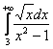 и тут возникает вторая загвоздка: поскольку , то нужное нам неравенство опять не выполняется:
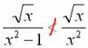
Предельный признак сравнения: пусть те же неотрицательные функции непрерывны на промежутке и существует конечный предел их отношения 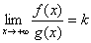
отличный от нуля. Тогда интегралы (1) и (2) сходятся или расходятся одновременно. Кроме того, при из сходимости интеграла (2) следует сходимость интеграла (1), а при из расходимости того же интеграла (2) следует расходимость интеграла (1).
Но последняя часть признака применяется редко, гораздо чаще подбирают такой интеграл, чтобы получился конечный предел.
Итак, исследуем сходимость интеграла . Вопрос: с каким интегралом его нужно сравнить, чтобы в результате получился предел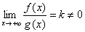?
Нечто подобное мы уже проделывали при вычислении пределов функций. Смотрим на знаменатель нашей функции и МЫСЛЕННО отбрасываем все младшие слагаемые: – таким образом, старшая степень знаменателя равна 2. Поскольку в числителе находится только 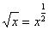, то старшая степень числителя равна . Теперь находим разность старших степеней: 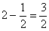 (строго такую, не наоборот!), и в результате приходим к выводу, что наш интеграл следует сравнить с интегралом 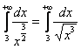, который сходится.
Составляем предел, избавляемся от четырёхэтажности дроби и получаем:
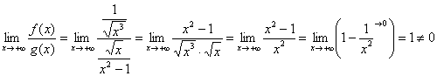 – конечное число, значит, по предельному признаку сравнения, интеграл сходится вместе с интегралом 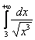.
И в силу установленного выше неравенства , исследуемый интеграл сходится вместе с интегралом .
Таким образом, у нас получилась двухшаговое исследование, в котором мы использовали оба признака сравнения.
б) Интеграл 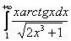. Проведём предварительный анализ: на промежутке арктангенс ограничен: , но эта информация помогает мало, т.к. на обоих этажах есть и другие одно- и многочлены с «иксами». И это типичная ситуация, в которой хорошо срабатывает предельный признак сравнения! Используем ту же методику: МЫСЛЕННО отбрасываем под корнем все младшие члены а также множитель-константу (двойку) при самой высокой степени: 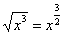, значит, старшая степень знаменателя равна . В числителе находится и поэтому старшая степень числителя равна 1.
Из старшей степени знаменателя вычитаем старшую степень числителя:
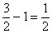, таким образом, наш интеграл следует сравнить с интегралом 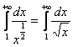, который расходится. Возможно, у некоторых возник вопрос: а что делать, если разность степеней получилась отрицательной? Это означает, что числитель более высокого порядка роста, чем знаменатель и интеграл расходится – вычисляем предел .
Но в предельном признаке сравнения нас ожидает более занятный предел:
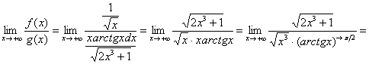
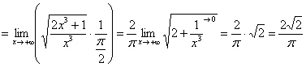 – конечное число, отличное от нуля, значит, исследуемый интеграл расходится вместе с интегралом 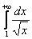.
Следует отметить, что при использовании предельного признака отношение функций можно составлять и наоборот, так, в только что разобранном примере можно составить предел 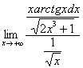, получить 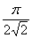 и прийти к тому же содержательному выводу.
Самостоятельно решить:
Исследовать сходимость несобственных интегралов
а) 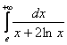, б) 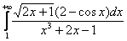
Преподаватель Науразова Л.А.

